Základní škola T. G. Masaryka a Mateřská škola Poříčany, okr. Kolín
VY_32_INOVACE_D_07_Lovci mamutů
Číslo projektu: CZ.1.07/1.4.00/21.3085

Anotace:
VI. třída. Dějepis. Vývojové formy člověka.
Materiál je vhodný použít s knihou Lovci mamutů.
Klíčová slova: pravěk, mamuti, Eduard Štorch

Zdroje:
Obrázky:
http://upload.wikimedia.org/wikipedia/commons/a/a9/Early_Slavic_settlement_Prague-type_CZ.png, 16. 10. 2012
http://upload.wikimedia.org/wikipedia/commons/3/33/Neanderthals_-_Artist%27s_rendition_of_Earth_approximately_60%2C000_years_ago.jpg, 16. 10. 2012
http://upload.wikimedia.org/wikipedia/commons/c/c6/Paul_Jamin_-_Le_Mammouth.jpg
http://upload.wikimedia.org/wikipedia/commons/2/27/Font-de-Gaume.jpg
http://upload.wikimedia.org/wikipedia/commons/a/a0/Mammouth.png
Galerie Microsoft Office
Knihy:
ŠTORCH, Eduard. Lovci mamutů. 9. vyd. Praha: Státní nakladatelství dětské knihy, 1968. ISBN 13-057-68.
Web:
Wikipedie [online]. 2012 [cit. 2012-10-16]. 17:25. Dostupné z: http://cs.wikipedia.org/wiki/Lovci_mamut%C5%AF

Zpracovala: Mgr. Jana Cmárová


1. Kdo je autorem knihy?....................................................................................................................................................
2. Prolistuj knížku, kterou máš před sebou. Ze kterého roku pochází?..............................................................................
3. Stručný děj:
Kniha pojednává o tlupě lovců mamutů, která na začátku sídlí u řeky Dyje v blízkosti Dolních Věstonic, na Moravě. Na čas se usadí v jeskyni v blízkosti propasti Macocha, dále putuje skrze prostor dnešního Brna k Předmostí u Přerova a odtud pak do prostoru dnešní Prahy na Bílou skálu v Libni.
- Označ v mapě: řeku Dyji, Dolní Věstonice, Brno, Prahu
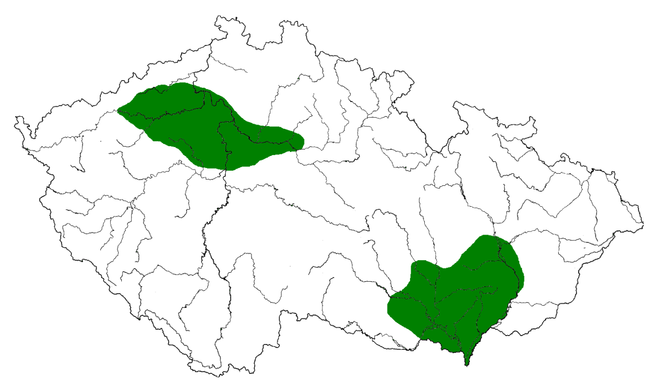
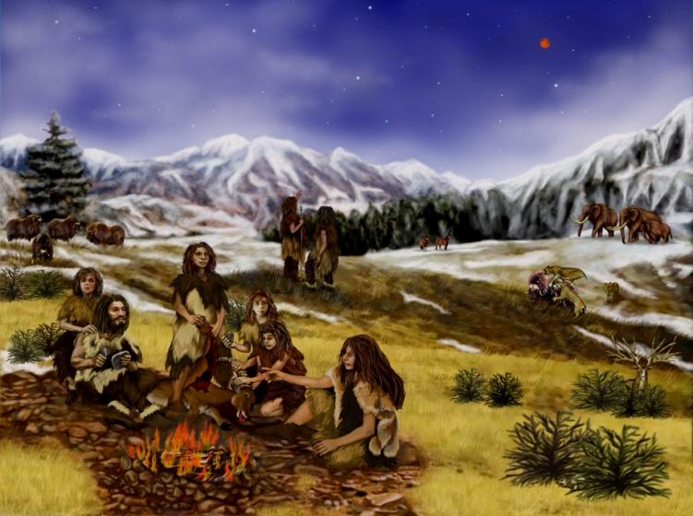
4. Hlavní postavy:
Kopčem – hlavní hrdina ve věku 10 až 12 let
Mamutík – dospělý lovec, který se stane díky své statečnosti náčelníkem tlupy
Veverčák – vrstevník a kamarád Kopčema
Huňáč – starší lovec, výborný stopař
Sova – mladý lovec, přítel Kopčema a Veverčáka
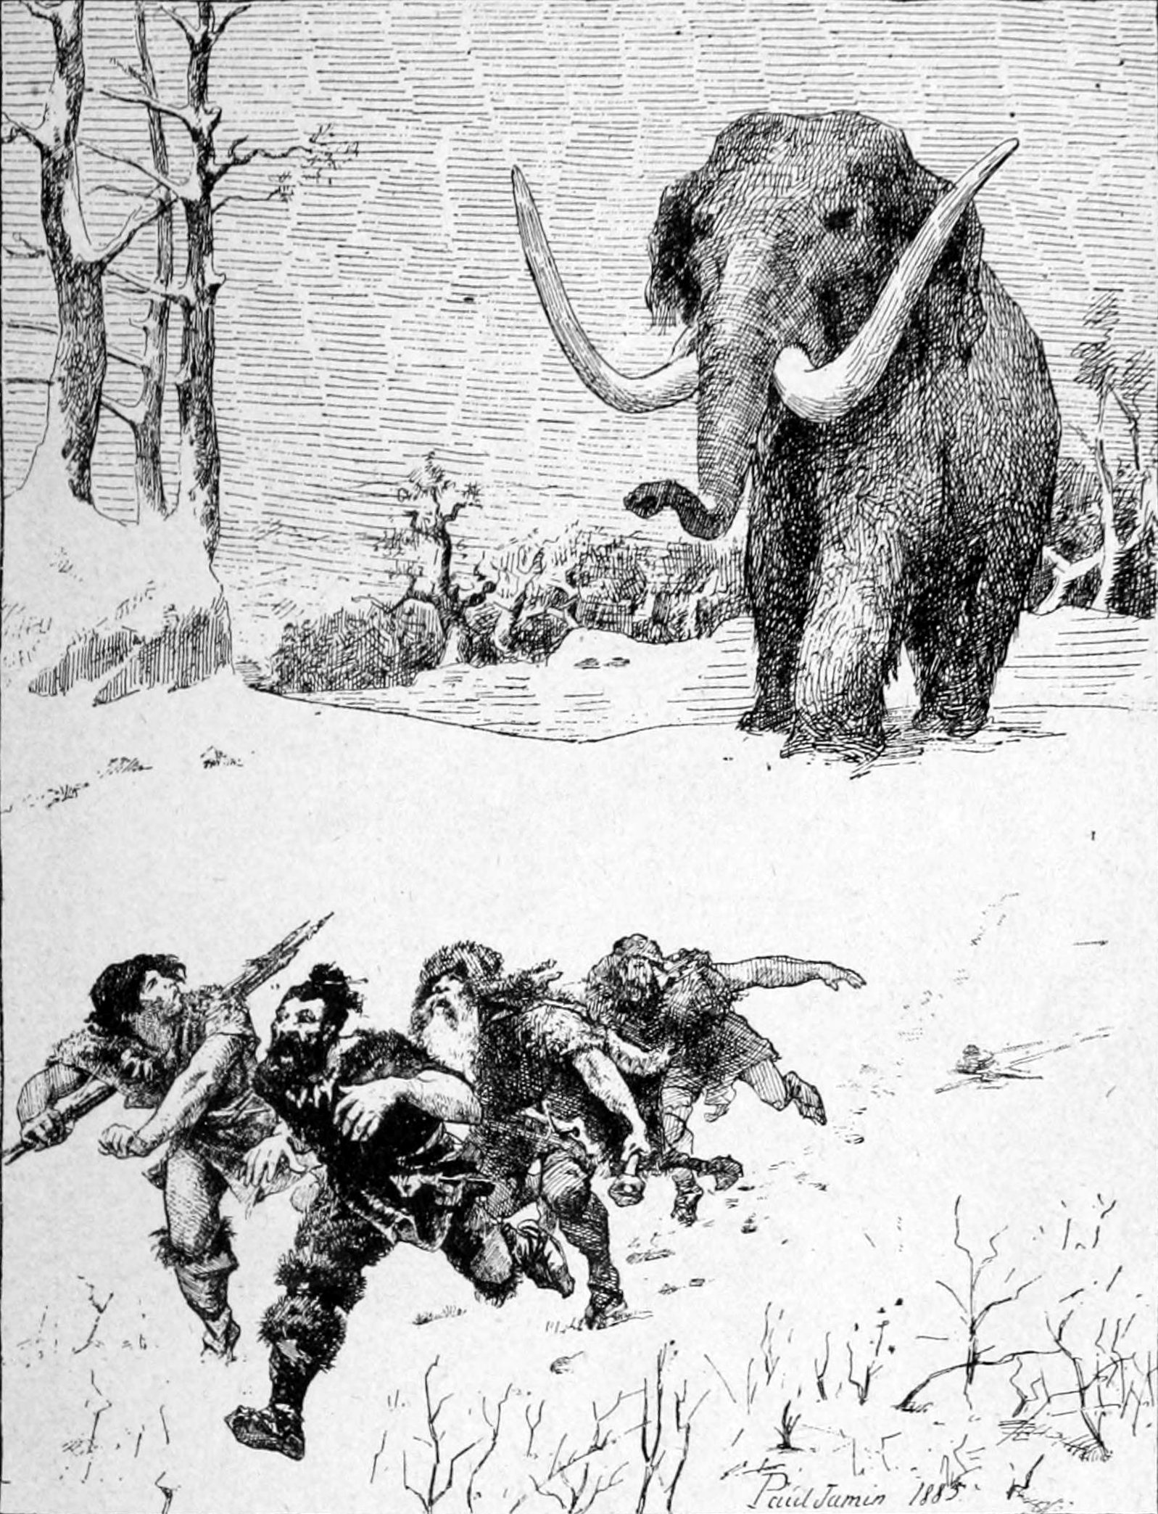
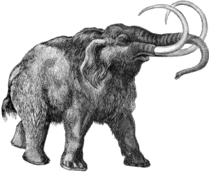
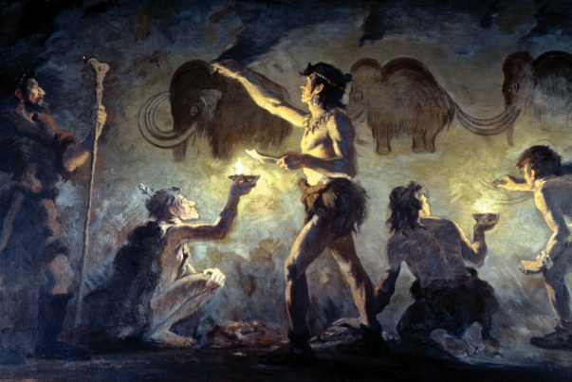

6. Pracuj s knížkou Lovci mamutů. Přečti si kapitolu ze čtvrtého dílu – Vyhaslé ohniště a odpověz na otázky:
2. U jaké řeky se odehrává tento příběh?
a) Dyje
b) Labe
c) Morava
d) Sázava
1. Jak se jmenovali uprchlíci?
a) Had a Lištička
b) Vlk a Kočička
c) Had a Lasička
d)Veverčák a Žabka

Popiš jak tlupa obnovila oheň?
6. Z čeho si tlupa stavěla přístřeší?
a) z kamenů
b) z bahna a kostí
c) z větví
d) z kůží
5. Kdo měl za úkol hlídat oheň?
a) náčelník
b) Mamutík
c) Sova – ohnivák
d) ženy
4. Při návratu do tábora byli v táboře?
a) hyeny
b) vlci
c) mamuti
d) cizí lovci
3. Co pomohlo uprchlíkům zamaskovat jejich stopy?
a) voda
b) větve a listí
c) bahno
d) nic, byli odhaleni

7. Rozšifruj:
B2, E4, C7, G1, A5, F3, E8, A1, G6, C4, B6, E7
………………………………………………………………………………………....Kdo to byl?............................................................................

Najdi v šifře, stejně jako v osmisměrce, pravěký nástroj:
…………………………………………………………………………………………

 | 1 | 2 | 3 | 4 | 5 | 6 | 7 | 8
A | u | q | w | r | ě | t | z | u
B | d | z | s | a | p | a | o | i
C | f | g | h | i | j | k | e | l
D | k | e | r | u | o | z | a | p
E | b | v | c | d | c | x | y | b
F | n | m | k | l | k | j | h | g
G | n | w | q | a | s | r | d | f

8. Bavilo tě toto téma?

Wikipedie [online]. 2012 [cit. 2012-10-16]. 17:25. Dostupné z: http://cs.wikipedia.org/wiki/Lovci_mamut%C5%AF

